GE Mapress Therm Muffe d88,9
Geberit

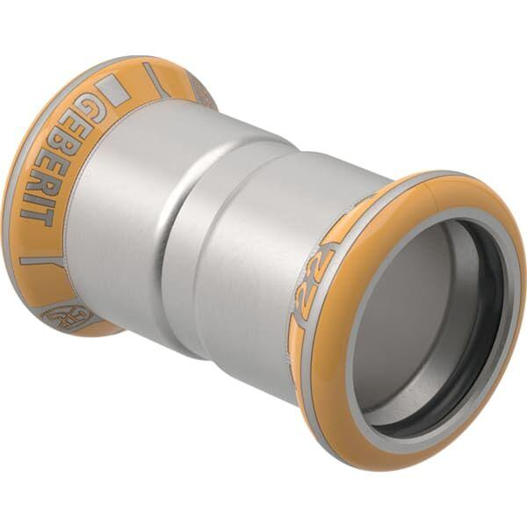Eigenschaften
GTIN:
4025410097439
HAN:
44010

